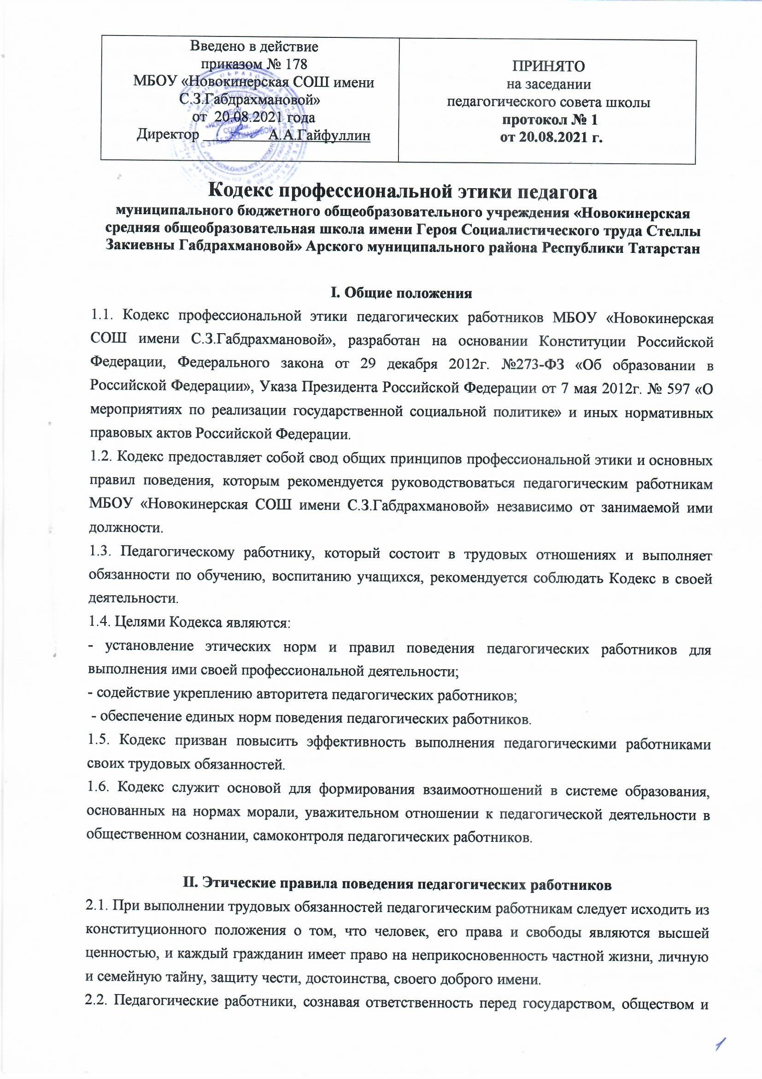

- осуществлять свою деятельность на высоком профессиональном уровне;
- соблюдать правовые, нравственные и этические нормы;
- уважать честь и достоинство учащихся и других участников образовательных отношений;
- развивать у учащихся познавательную активность, самостоятельность, инициативу, творческие способности, формировать гражданскую позицию, способность к труду и жизни в условиях современного мира, формировать у учащихся культуру здорового и безопасного образа жизни;
- применять педагогически обоснованные и обеспечивающие высокое качество образования формы, методы обучения и воспитания;
- учитывать особенности психофизического развития учащихся и состояние их здоровья, соблюдать социальные условия, необходимые для получения образования лицам с ограниченными возможностями здоровья, взаимодействовать при необходимости с медицинскими организациями;
- исключать действия, связанные с влиянием каких-либо личных, имущественных (финансовых) и иных интересов, препятствующих добросовестному исполнению трудовых обязанностей;
- проявлять терпимость и уважение к обычаям и традициям народов России и других государств, учитывать культурные и иные особенности различных этнических, социальных групп и конфессий, способствовать межнациональному и межконфессиональному согласию учащихся;
- воздерживать от поведения, которое могло бы вызвать сомнение в добросовестном исполнении педагогическим работником трудовых обязанностей, а также избегать конфликтных ситуаций, способных нанести ущерб его репутации или авторитету образовательной организации.
2.3. Педагогическим работникам следует быть образцом профессионализма, безупречной репутации, способствовать формированию благоприятного морально-психологического климата для эффективной работы.
2.4. Педагогическим работникам надлежит принимать меры по недопущению коррупционно опасного поведения, своим личным поведением подавать пример честности, беспристрастности и справедливости. Педагогический работник об информации, ставшей ему известной, о случаях совершения коррупционных правонарушений, о случаях склонения его к коррупционным правонарушениям, а также об информации, ставшей ему известной, о случаях возникновения конфликта интересов может проинформировать работодателя любым доступным способом (мобильные мессенджеры, электронная почта (раздел: обратная связь), на официальном сайте школы, по средствам телефона, путѐм письменного обращения (почта России), личного обращения и др.)
2.5. При выполнении трудовых обязанностей педагогический работник не допускает:
- любого вида высказываний и действий дискриминационного характера по признакам пола, возраста, расы, национальности, языка, гражданства, социального, имущественного или семейного положения, политических или религиозных предпочтений;
- грубости, проявлений пренебрежительного тона, заносчивости, предвзятых замечаний, предъявления неправомерных, незаслуженных обвинений;
- угроз, оскорбительных выражений или реплик, действий, препятствующих нормальному общению или провоцирующих противоправное поведение.
2.6. Педагогическим работникам следует проявлять корректность, выдержку, такт и внимательность в обращении с участниками образовательных отношений, уважать их честь и достоинство, быть доступными в общении, открытыми и доброжелательным.
2.7. Внешний вид педагогического работника при выполнении им трудовых обязанностей должен соответствовать общепринятому деловому стилю, который отличают официальность, сдержанность, аккуратность.
III. Взаимоотношения педагога с другими лицами.
Общение педагога с учениками
3.1. Педагог сам выбирает подходящий стиль общения с учениками, основанный на взаимном уважении.
3.2. Требовательность педагога по отношению к ученику позитивна, является стержнем профессиональной этики учителя и основой его саморазвития.
3.3. Педагог выбирает такие методы работы, которые поощряют в его учениках развитие положительных черт и взаимоотношений: самостоятельность, инициативность, ответственность, самоконтроль, самовоспитание, желание сотрудничать и помогать другим. 3.4. При оценке поведения и достижений своих учеников педагог стремится укреплять их самоуважение и веру в свои силы, показывать им возможности совершенствования, повышать мотивацию обучения.
3.5. Педагог является беспристрастным, одинаково доброжелательным и благосклонным ко всем своим ученикам. Приняв необоснованно принижающие ученика оценочные решения, педагог должен постараться немедленно исправить свою ошибку.
3.6. При оценке достижений учеников в баллах педагог стремится к объективности и справедливости. Недопустимо тенденциозное занижение или завышение оценочных баллов для искусственного поддержания видимости успеваемости и исправление ошибок учащихся во время письменных работ и контрольных проверок.
3.7. Педагогу запрещается сообщать другим лицам доверенную лично ему учеником информацию, за исключением случаев, предусмотренных законодательством.
3.8. Педагог не злоупотребляет своим служебным положением. Он не может использовать своих учеников, требовать от них каких-либо услуг или одолжений.
3.9. Педагог не имеет права требовать от своего ученика вознаграждения за свою работу, в том числе и дополнительную. Если педагог занимается частной практикой, условия вознаграждения за труд должны быть согласованы в начале работы и закреплены договором. 3.10. Педагог терпимо относится к религиозным убеждениям и политическим взглядам своих воспитанников. Он не имеет права навязывать ученикам свои взгляды, иначе как путем дискуссии.
3.11. Педагог имеет право пользоваться различными источниками информации. При отборе и передаче информации ученикам педагог соблюдает принципы объективности, пригодности и пристойности. Тенденциозное извращение информации или изменение ее авторства недопустимо.
3.12. Педагог может по своему усмотрению выбрать вид воспитательной деятельности и создавать новые методы воспитания, если они с профессиональной точки зрения пригодны, ответственны и пристойны.
Общение между педагогами
3.13. Взаимоотношения между педагогами основываются на принципах коллегиальности, партнерства и уважения. Педагог защищает не только свой авторитет, но и авторитет своих коллег. Он не принижает своих коллег в присутствии учеников или других лиц.
3.14. Педагог как образец культурного человека всегда обязан приветствовать (здороваться) со своим коллегой, проявление иного поведения может рассматриваться как неуважение (пренебрежение) к коллеге. Пренебрежительное отношение недопустимо.
3.15. Педагоги избегают необоснованных и скандальных конфликтов во взаимоотношениях. В случае возникновения разногласий они стремятся к их конструктивному решению. Если же педагоги не могут прийти к общему решению (согласию) в возникшей ситуации, то одна из сторон имеет права направить в комиссию по урегулированию споров между участниками образовательного процесса помочь разобрать данную ситуацию, и комиссия сама уже принимает решение о необходимости информирования о ситуации руководителя или же нет. 3.16. Педагоги стараются избегать конкуренции, мешающей их партнерству при выполнении общего дела. Педагогов объединяют взаимовыручка, поддержка, открытость и доверие.
3.17. Преследование педагога за критику строго запрещено. Критика, в первую очередь, должна быть внутренней, т.е. она должна высказываться в образовательной организации между педагогами, и высказывать ее следует с глазу на глаз, а не за глаза. Сотрудники при возникших конфликтах не имеют права обсуждать рабочие моменты и переходить на личности с указанием должностных полномочий, обсуждать жизнь своей организации за еѐ пределами, в том числе и в социальных сетях Интернет.
3.18. Вполне допустимы и даже приветствуются положительные отзывы, комментарии и реклама педагогов об образовательной организации и за еѐ пределами, а именно: на научно-практических конференциях, научных заседаниях, мастер-классах.

Взаимоотношения с администрацией образовательной организации
3.19. Кодекс профессиональной этики педагога базируется на принципах свободы слова и убеждений, терпимости, демократичности и справедливости. Администрация образовательной организации делает все возможное для полного раскрытия способностей и умений педагога как основного субъекта образовательной деятельности.
3.20. В образовательной организации соблюдается культура общения, выражающаяся во взаимном уважении, доброжелательности и умении находить общий язык. Ответственность за поддержание такой атмосферы несет руководитель.
3.21. Администрация образовательной организации терпимо относится к разнообразию политических, религиозных, философских взглядов, вкусов и мнений, создает условия для обмена взглядами, возможности договориться и найти общий язык. Различные статусы педагогов, квалификационные категории и обязанности не должны препятствовать равноправному выражению всеми педагогами своего мнения и защите своих убеждений.
3.22. Администрация не может дискриминировать, игнорировать или преследовать педагогов за их убеждения или на основании личных симпатий или антипатий. Отношения администрации с каждым из педагогов основываются на принципе равноправия.
3.23. Администрация не может требовать или собирать информацию о личной жизни педагога, не связанную с выполнением им и своих трудовых обязанностей.
3.24. Оценки и решения руководителя структурного подразделения должны быть беспристрастными и основываться на фактах и реальных заслугах педагогов.
3.25. Педагоги имеют право получать от администрации информацию, имеющую значение для работы образовательной организации. Администрация не имеет права скрывать или тенденциозно извращать информацию, которая может повлиять на карьеру педагога и на качество его труда. Важные для педагогического сообщества решения принимаются в организации на основе принципов открытости и общего участия.
3.26. Интриги, непреодолимые конфликты, вредительство коллегам и раскол в педагогическом сообществе мешают образовательной организации выполнять свои непосредственные функции. За руководителем образовательной организации остается окончательное право в принятии решения в разрешении возникшего конфликта, но комиссия по урегулированию споров может рекомендовать (аргументировано, на основании полученных доказательств) педагогическому совету и руководителю о принятии какого-либо решения, которое было принято коллегиально членами комиссии. Руководитель, вне зависимости от решения педагогического совета и рекомендации комиссии, имеет право наложить вето.
3.27. Педагоги образовательной организации уважительно относятся к администрации, соблюдают субординацию и при возникновении конфликта с администрацией пытаются его разрешить с соблюдением этических норм. Если же иное не получается по каким-либо причинам, то конфликт разбирается комиссией по урегулированию споров между участниками образовательного процесса.
3.28. Педагоги и административные работники должны бережно и обоснованно расходовать материальные и другие ресурсы. Они не имеют права использовать имущество образовательной организации (помещения, мебель, телефон, факс, компьютер, копировальную технику, другое оборудование, почтовые услуги, транспортные средства, инструменты и материалы), а также свое рабочее время для личных нужд. Случаи, в которых педагогам разрешается пользоваться вещами и рабочим временем, должны регламентироваться правилами сохранности имущества образовательной организации.

Отношения с родителями (законными представителями) учащихся
3.29. Консультация родителей по проблемам воспитания детей – важнейшая часть деятельности педагога. Он устраняет причины конфликтов на основе этических принципов, принятых в образовательной организации.
3.30. Педагог не разглашает высказанное детьми мнение о своих родителях или опекунах или мнение родителей или опекунов о детях. Передавать такое мнение другой стороне можно лишь с согласия лица, довершившего педагогу упомянутое мнение.
3.31. Педагоги должны уважительно и доброжелательно общаться с родителями учеников.
3.32. Педагоги не имеют права побуждать родительские комитеты организовывать для педагогов угощения, поздравления и тому подобное.
3.33. Отношения педагогов с родителями не должны оказывать влияния на оценку личности и достижений детей.
3.34. На отношения педагогов с учениками и на их оценку не должна влиять поддержка, оказываемая их родителями (законными представителями).
3.35. Руководитель образовательной организации или педагог может принять от родителей учеников любую бескорыстную помощь. О предоставлении такой помощи необходимо поставить в известность общественность и выразить публично от ее лица благодарность.

IV. Ответственность за нарушение положений Кодекса
4.1. Нарушение педагогическим работником положений настоящего Кодекса рассматривается на заседаниях комиссии по урегулированию споров, между участниками образовательного процесса.
4.2. Соблюдение педагогическим работником положений Кодекса может учитываться при проведении аттестации педагогических работников на соответствие занимаемой должности, при применении дисциплинарных взысканий в случае совершения работником, выполняющим воспитательные функции, аморального поступка, несовместимого с продолжением данной работы, а также при поощрении работников, добросовестно исполняющих трудовые обязанности.

